Panko- och sesampanerade sötpotatis
med vegansk misomajonnäs

Ingredienser till 3 portioner:
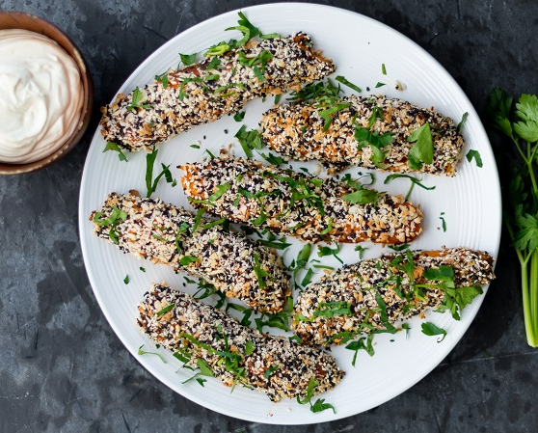
Sötpotatis:
- 3 stora eller 6 små sötpotatisar från USA
- 1 dl panko eller krossade potatischips
- ½ dl svarta sesamfrön
- ½ dl vita sesamfrön
- ½ tsk salt
- 1 msk neutral olja
- 1–2 msk sesamolja
Misomajo:
- 2 dl sojamjölk, osötad
- 3–3,5 dl neutral olja
- 1 msk Dijonsenap
- 1 msk ljus misopasta
- 1 tsk torkad tång eller noriblad (kan uteslutas men tillsätt i så fall lite mer salt)
- salt
- lite pressad limesaft eller äppelcidervinäger

Gör så här:

- Sätt ugnen på 180 grader. Skölj och torka sötpotatisen och pensla med neutral olja. Skala dem inte. Lägg dem på en bakplåtspappersklädd plåt och baka i ca 40–50 minuter, tills de blir mjuka.
- Blanda pankon, sesamfrön och salt på ett fat eller en skål.
- Skala sötpotatisen försiktigt och halvera dem på längden. Pensla sötpotatisen med ett tunt lager sesamolja. Rulla dem försiktigt i blandningen så att de få ett fint panko-sesamtäcke.
- Baka ytterligare i ca 4–5 minuter i ugnen.
- Använd elvisp eller blender för att blanda sojamjölk och senap. Tillsätt oljan i en tunn stråle under konstant vispning, tills majonnäsen blir tjock.
- Tillsätt misopastan och tången och blanda ordentligt. Smaka av med salt och lite pressad limesaft.

